ŽUPANIJSKO NATJECANJE-M. NOGOMET UČENICE
PRELOG, 14. veljače 2018. godine
Sudionici natjecanja
1. OŠ PRELOG- ŠSD “Mladost”
2. OŠ DRAŠKOVEC- ŠSD “Mladost”
3. OŠ D. KRALJEVEC- ŠSD “MLADOST”
4. OŠ TOMAŠA GORIČANCA MALA SUBOTICA-ŠSD “Ftiči”

Natjecateljsko povjerenstvo
1. Alan Belko,prof- predsjednik
2. Manuela Stričak,prof-član
3. Damir Žegarac,prof-član

GRUPA „A“
- Draškovec
- Prelog
1. UTAKMICA: Draškovec-Prelog 0:2(0:0)
Poredak u grupi:
1. PRELOG
2. DRAŠKOVEC

GRUPA „B“
- M. SUBOTICA
- D. KRALJEVEC
2. UTAKMICA : M. Subotica- D. Kraljevec 2:0(0:0)

Poredak u grupi:
1. M.SUBOTICA
2. D.KRALJEVEC

Utakmica za 3. mjesto:
DRAŠKOVEC-D.KRALJEVEC 2:0 (1:0)
Utakmica za 1. mjesto:
PRELOG- M.SUBOTICA 3:1 (3:1)
Ukupan poredak:
1. PRELOG
2. M.SUBOTICA
3. DRAŠKOVEC
4. D.KRALJEVEC
Natjecanje dalje nastavlja OŠ PRELOG.
Sve utakmice su sudili Edvin Zobec i Darko Filipčić.

EKIPE:
1. OŠ PRELOG-ŠSD MLADOST
IRINEA STRAHIJA,MIA FURDI,GRETA BLAGUS,TONKA HOZJAK,ANA VARGA,LARA OBADIĆ, PETRA HABOLA, SARA SERMEK, ANA HOŠNJAK
Voditelj: Alan Belko,prof
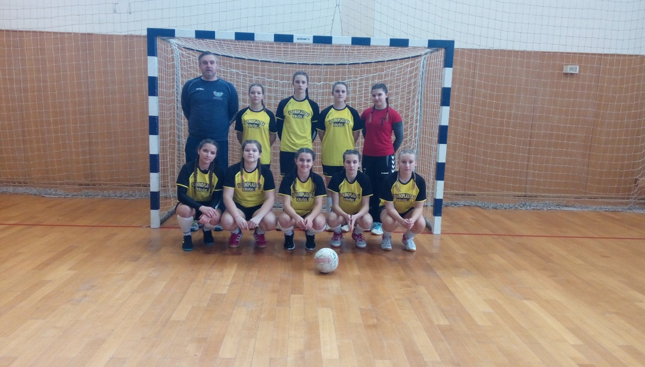

2. M. SUBOTICA-ŠSD FTIČI
SIMONA VLAŠIĆ,MANUELA VUGRINEC,MARČEC ANA,ELENA JANKOVIĆ,LARA MIŠIĆ, KLARA JANČEC, STOŠIJA TARADI, LUCIJA KOVAČIĆ,LAURA ŠTAMPAR,ZORICA ORŠOŠ
Voditelj: Manuela Stričak,prof
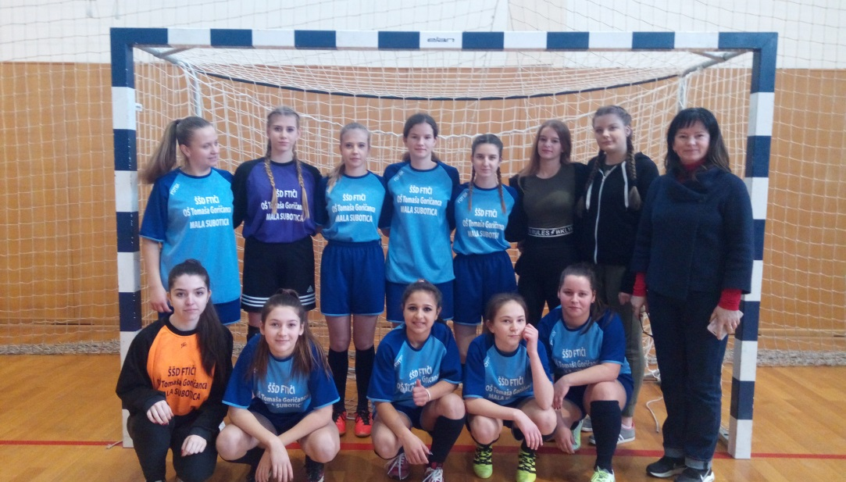

3. DRAŠKOVEC- ŠSD MLADOST
ENA ZADRAVEC, SARA ZADRAVEC, TEA HORVAT,DORA LONČARIĆ,SIMONA MIHOCI, ISABELL REPALUST, IVA ZADRAVEC, ANTONIJA BALENT, BARBARA HEGEDOL, NIKA HORVATIĆ
Voditelj: Damir Žegarac,prof
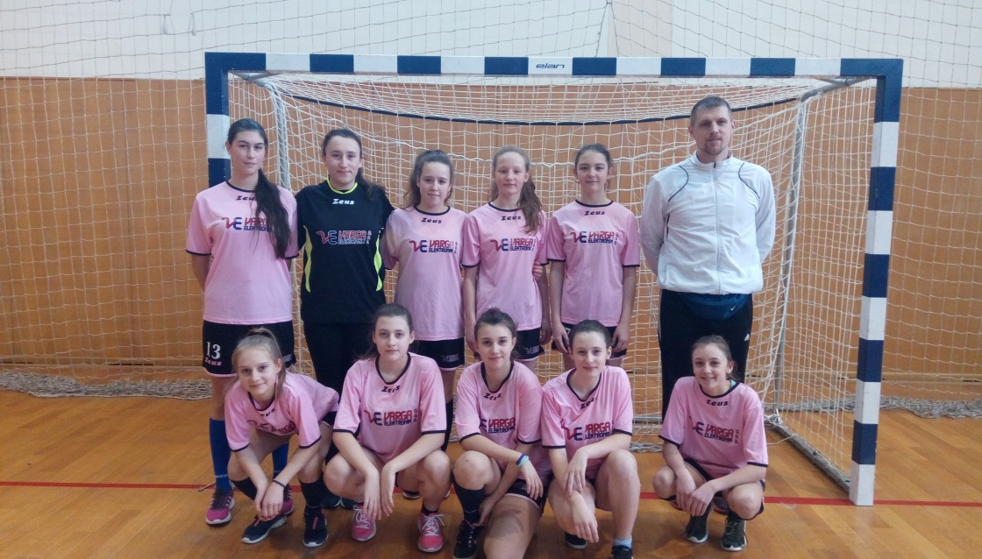

4. D. KRALJEVEC- ŠSD MLADOST
KAJA HORVATOVIĆ, MARIA GORIČANEC, JANA GREGORINČIĆ, NIKA CIGLARIĆ, DORA NOVAK, LUCIJA GLAVAK, LAURA GLAVAK, ANJA GOSARIĆ, MAJA MLINARIĆ, VITA TRUPKOVIĆ
Voditelj: Damir Žegarac,prof
